《让纸飞机飞得更远》
相关教材内容链接：
同学们，今天我们学习的内容是基于教科版一年级上册第二单元《比较与测量》中第二课《起点和终点》的教学内容上的延伸拓展。主要是学会折叠纸飞机的方法，在测量纸飞机飞行距离的过程中，能够初步认识到影响纸飞机飞行距离的一些因素，并能根据这些因素初步学会一些调试方法，认识到一些科学原理。在学习中我们运用了观察、测量、实验等方法开展了科学探究活动，通过学习初步具有动手能力、分析能力，产生对纸飞机的探究兴趣。我们先来了解一下学习中的内容，请你把学到的知识写下来，也可以和家长说一说。
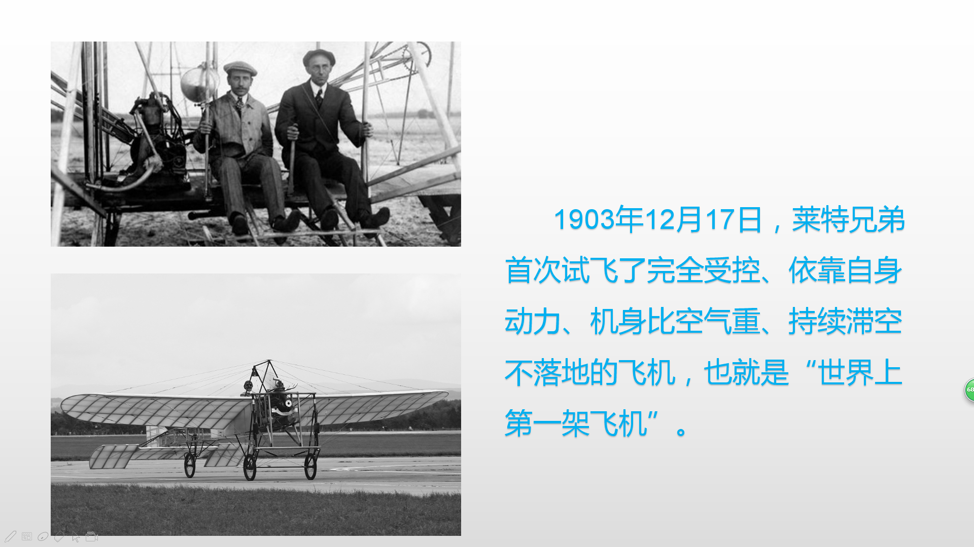
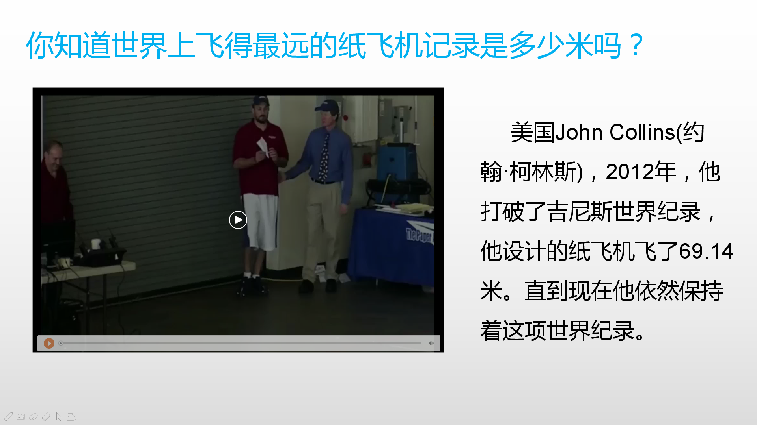
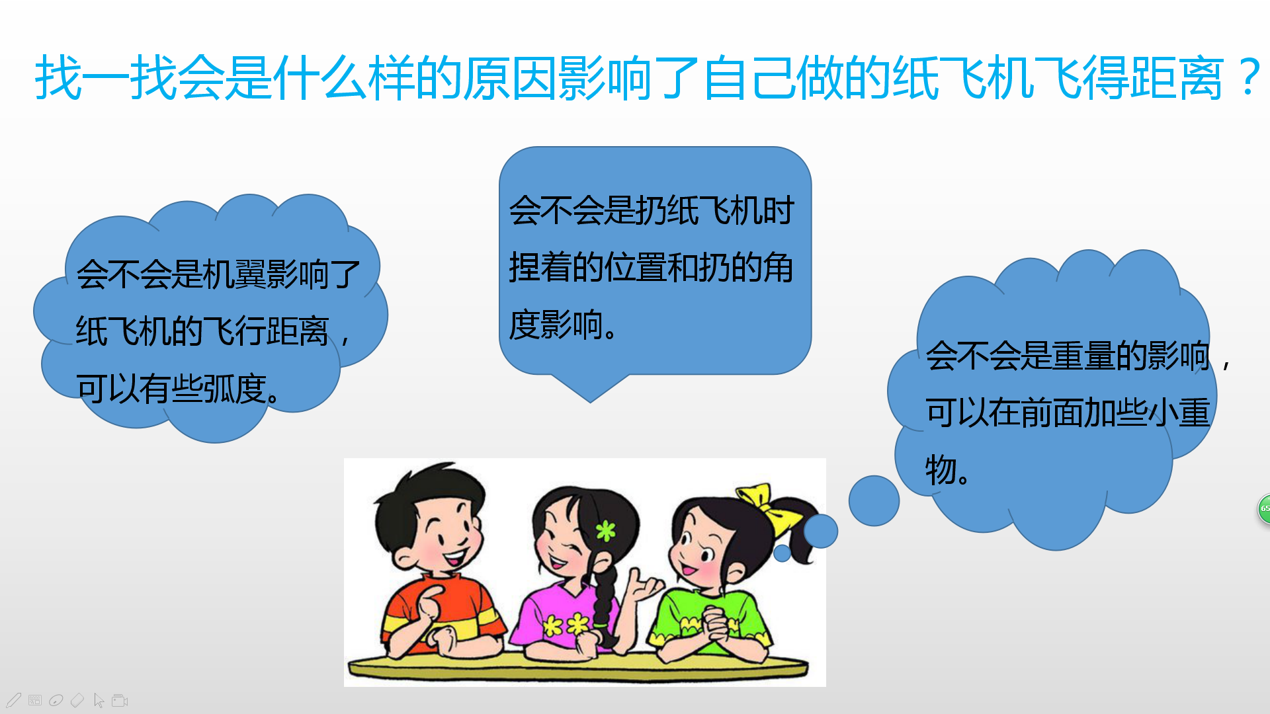
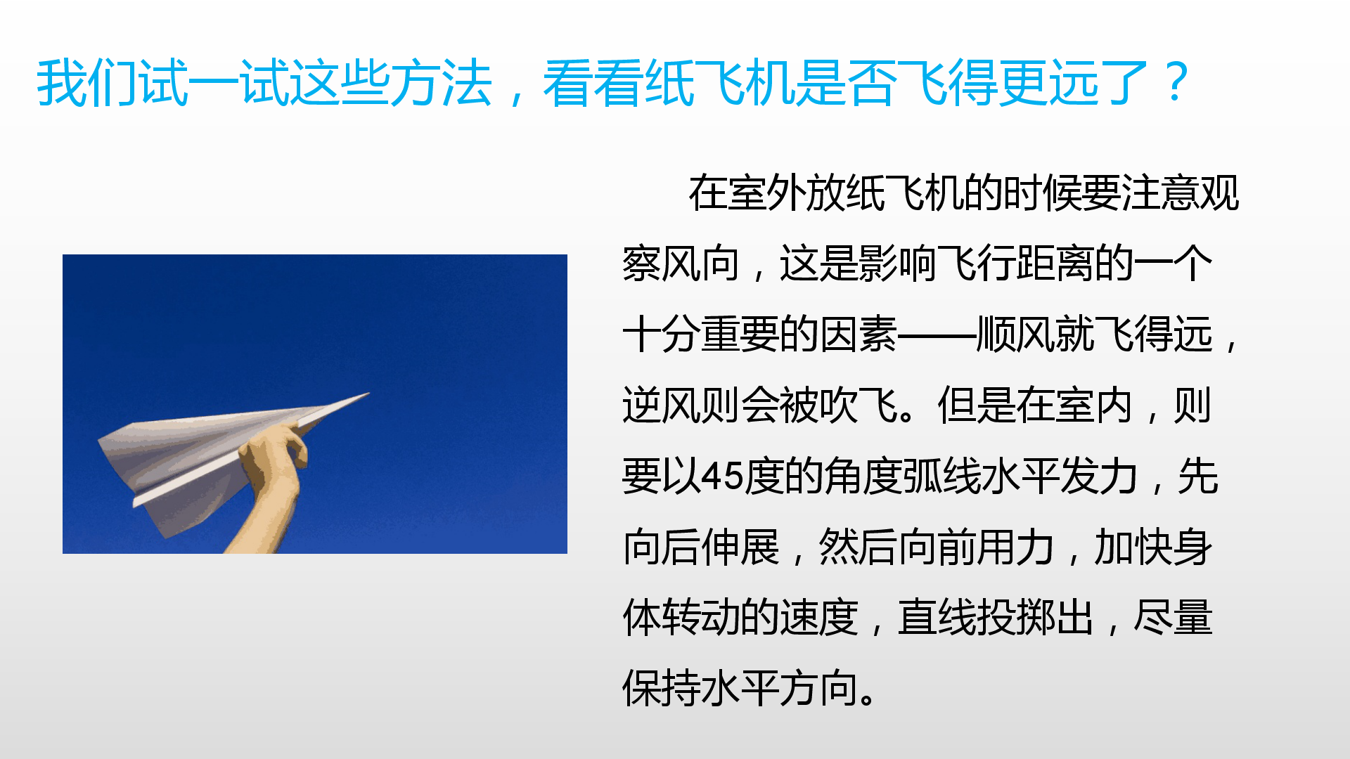
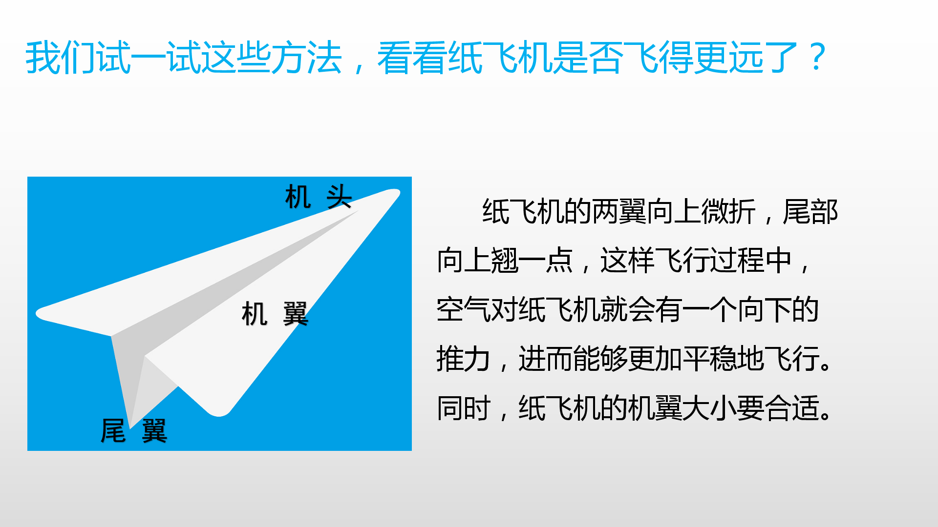
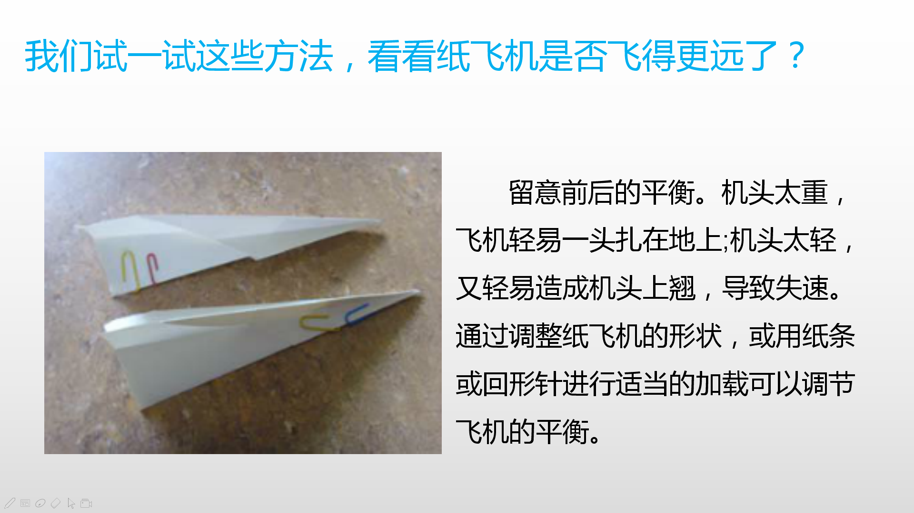

相关视频内容链接：
如果你想生动地了解相关内容，就打开电脑，找到小学科学网--进去选择小学课程—教科版科学一年级上册第二单元《比较与测量》中的第2课《起点和终点》、第7课《比较测量纸带和尺子》》的相关内容，这些肯定会对你把握这部分知识有所帮助。还可以利用手机找到微信公众号——宝安区小学科学教研进入公众号，找到一年级上册微课资源与学习内容相关的资源进行学习。
知识要点：
今天我们主要学习的是：学会折叠纸飞机的方法；初步学会测量纸飞机飞行距离的方法；初步了解影响纸飞机的飞行距离的原因，并能够围绕原因进行简单的探究，初步学会一些调试方法。

